Делаем ремикс во Fruity Loops Studio.
Приветствую, коллеги. Сегодня я вам помогу сделать первосортный ремикс. Это может послужить толчком к вашей ремиксерской карьере. И даже если вы уже делаете это, вы найдете для себя что-то полезное в этой статье.
Итак, для начала удостоверьтесь, что у вас есть следующее:
- оригинал трека;
- звуковой редактор;
- программный пакет FL Studio 4 или выше;
- музыкальный слух;
- чувство ритма;
- пошевелить мозгой.
Допустим, у вас оригинал ремиксируемой композиции в формате mp3, тогда его нужно перевести в wave. Для этого открываем файл в звуковом редакторе, например, в SoundForge или Cool Edit и сохраняем в формате Wave (File->Save As). А также можно воспользоваться специальной программой для конвертирования музыки из одного формата в другой, например, RazorLame. Есть еще и менее профессиональный способ для ленивых – через Winamp. Такой вариант подойдет при отсутствии программы для конвертирования или если у вас какая-нибудь старая версия звукового редактора, в котором нет возможности открывать формат mp3. Для этого открываем Options->Preferences->Plug-ins->Output, выбираем Nullsoft Disk writer plug-in и проигрываем файл один раз.
Если у вас оригинал на Audio CD, то сначала музыку нужно оцифровать. Для этой цели можно воспользоваться популярной программой Audiograbber или другим граббером (риппером), а также это можно сделать прямо в звуковом редакторе. Возможность перевода музыки из Audio CD в формат wav сейчас есть в любом современном звуковом редакторе.
Далее, открываем файл в звуковом редакторе, увеличиваем вид раз в 50, вырезаем пустоту в начале, если таковая имеется, для этого ее надо выделить мышкой и нажать клавишу «Del».
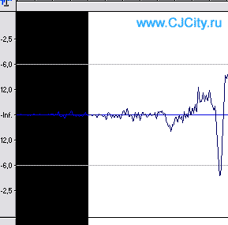
Загружаем FL Studio. Добавляем канал Sampler->Default. В свойствах канала в качестве сэмпла (нажать на кнопочку с папкой) выбираем наш wav-файл с оригинальным треком. В первом паттерне на канале сэмлера в первой позиции ставим проигрыш (кликаем мышкой по первой позиции в step-sequencer). Во втором паттерне создаем обычный прямой ритм, 4 бочки (на первой, пятой, девятой и тринадцатой позициях). Заходим в Playlist (F5). Рисуем в самом начале один первый паттерн (оригинал), второй паттерн повторяем 16 или 32 раза (бочка). Нажимаем Play. Слушаем. Если трек записан на 140 BPM, то у нас должно все красиво сводится, т.к. этот темп в FL Studio устанавливается по умолчанию. Если нет, слушаем, что играет быстрее, оригинал или наши бочки. Если оригинал, то увеличиваем скорость, если бочки, то уменьшаем. Ставим курсор в начало Playlist’a и нажимаем Play. Проделываем эту процедуру, пока не добьемся одинаковой скорости, то есть идеального сведения. А также можно сначала узнать темп, а потом во FruityLoops его поставить. Узнать скорость можно с помощью специальной программы (попробуйте задать поиск “Software BPM counter”) или инструмента, входящего в какую-нибудь программу, например, неплохой софтовый счетчик содержится в пакете Traktor от Native Instruments.
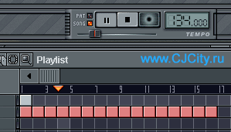
Итак, если темп подобран, двигаемся дальше. Кликаем на канал сэмплера с оригинальным треком. Если у вас есть опыт диджейства, то представьте себе, что это вертушка, та что слева. Нам надо ее подключить к пульту с эквалайзером. Для этого нажимаем F9. Открывается окно микшера, в котором выбираем первый канал. Нажимаем CTRL+L, чтобы привязать, подключить нашу левую вертушку к пульту. Наш виртуальный пульт содержит восемь каналов для эффектов. Работаем с первым. Кликаем мышкой по кнопочке со стрелочкой вниз возле первого канала. Выбираем там семиполосный эквалайзер. Работаем с ним. Сейчас нам бы басы с оригинала убрать. Чтобы это сделать вертим верхние два бублика эквалайзера влево до упора, и третий до одной четвертой от начального состояния. Итак, наши бочки красиво вписываются в оригинал. Если вы хотите, самое время ломать ритм, если нет, тогда прослушивайте трек и заполняйте плэйлист своими ритмовыми паттернами, не старайтесь переделать все полностью, придерживайтесь основной линии. Когда заполните все до конца трека, приступайте к следующему этапу.
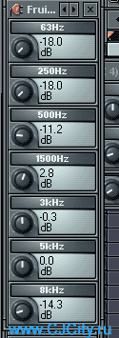
Скелет ремикса готов. Дальше все зависит от ваших креативных способностей, талантов и музыкальности мышления. Как раз время воспользоваться своим слухом. Будем создавать свою бас-линию. Не бойтесь, ничего сложного в этом нет, просто все должно звучать в унисон. У нас есть одно преимущество – мы убрали басы в оригинале. Кстати, средние частоты оригинала можно чуть-чуть приподнять, но это по желанию. Перед созданием бас-линии обязательно отрегулируйте громкости, их ручки находятся прямо возле главной кнопки канала инструмента в Step Sequencer. Итак, выбираем какой-нибудь басовый пресет синтезатора (3XOSC/TS404) и подбираем. Насколько хорош ваш слух и знания музыкальной грамоты, настолько быстро вы и подберете что-то стоящее. Если же у вас с этим проблема, то не расстраивайтесь, просто подбирайте, слушайте, советуйтесь с друзьями, тратьте свое драгоценное время, желайте этого и тогда у вас все получиться.
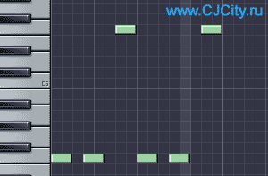
Аналогичным способом можно создать пару партий высоких и средних, но новичкам не советую, т.к. может получится каша. Ведь можно сделать и на ударных классный ремикс.
Когда вы все доделаете во FruityLoops, сохраняете результат в wav-файл и приступаете к самому интересному – к мастерингу. Перед этим не забудьте отрегулировать на свой вкус громкости всех каналов. Для того чтобы сделать мастеринг, можно воспользоваться программой T-Racks или Izotope Ozone. Кстати, вышеупомянутые программы также существуют и в VST–версиях, которые интегрируются в FL Studio.
В будущем, возможно, мы еще поговорим и о других типах ремиксов. Удачи вам, юные СиДжеи!

